Compte-rendu de la mission

Je suis allée à Lyon pour participer à une formation sur le format Unimarc. C’est un langage codé utilisé en bibliothèque afin de normaliser les notices catalographiques dans toutes les bibliothèques.
En Belgique, les bibliothèques publiques de la FWB et les bibliothèques universitaires utilisent ce format. La formation était donnée dans la bibliothèque Diderot, une bibliothèque publique de la ville. C’est un immense lieu où étudiants et personnes de tous âges se croisent pour travailler, lire et emprunter.
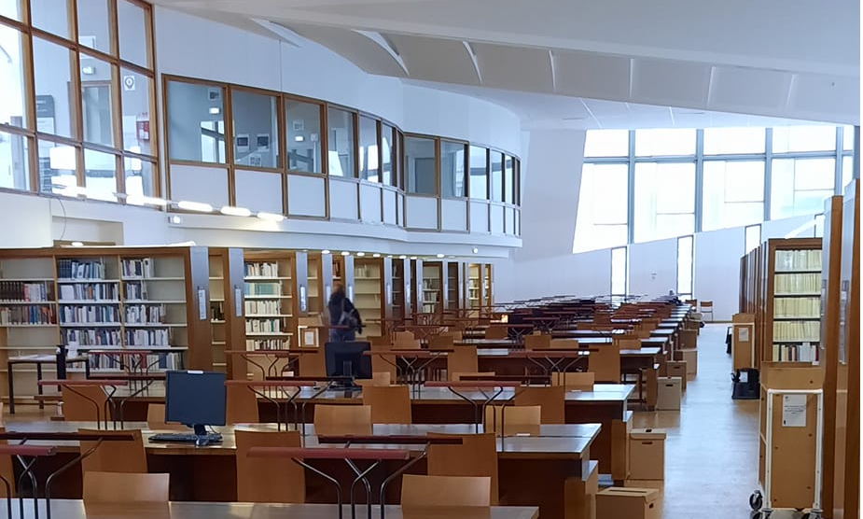
Lyon c’est une ville où le très ancien (ruines romaines) cohabite avec le nouveau, le funiculaire travaille en collaboration avec le tramway et le métro, une bibliothèque publique est installée dans un ancien palais d’archevêché et la salle de lecture était l’ancienne chambre de Napoléon Bonaparte…
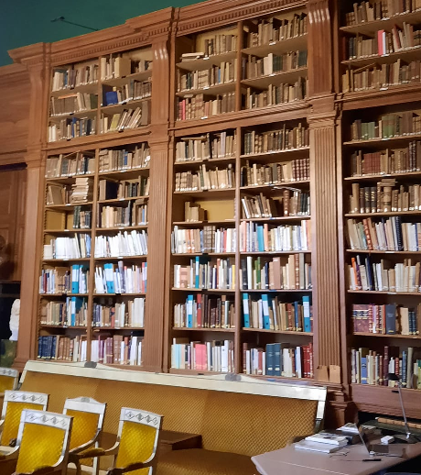
Poussant ma curiosité un peu plus loin, j’ai pu visiter l’Académie où sont conservés des joyaux de l’Histoire comme une copie de la lettre demandant à Diderot et D’Alembert de former une équipe pour rédiger l’encyclopédie.

Concernant la formation, elle a été très intéressante et très fournie en informations. C’était donc les bases de l’Unimarc. Composé de chiffres, de dollars et de dièzes, je ne vais pas rentrer dans les détails techniques du langage. Voici un petit extrait d’une fiche :
200 1. $a L'autorité éducative dans la classe $b Texte imprimé $e douze situations pour apprendre à l'exercer
205 .. $a Nouvelle éd.
214 .0 $a Paris $c Cognitia-ESF Sciences Humaines $d 2020
214 .3 $a 58-Clamecy $c Impr. Nouvelle Imprimerie Laballery
215 .. $a 1 vol. (273 p.) $d 24 cm
225 1. $a Pédagogies $i outils $x 1158-4580

Ce que je peux dire c’est qu’elle me sera utile dans un premier temps pour comprendre les catalogues des bibliothèques qui l’utilisent. Dans un deuxième temps, lorsque la Haute Ecole changera de logiciel SIGB pour les bibliothèques, c’est qu’on transforme nos fiches catalographiques standards en fiches unimarc afin de les partager.
Vu que toutes les bibliothèques (ou 95%) utilisent maintenant ce langage, nous pourrons récupérer des notices déjà rédigées. Le travail de catalogage nous prendrait alors moins de temps puisqu’il serait réparti entre toutes les bibliothèques universitaires.
Cela nous permettrait donc de récupérer ce temps pour l’aide aux lecteurs ou encore l’animation dans nos structures.

